בין מסורת לחידוש- סוגיות בנושא הזהות המתגבשת של היישוב היהודי בארץ
רקע: כפי שלמדתן בשיעור שעבר, היישוב היהודי בארץ ישראל בזמן השלטון העות'מאני משלהי המאה ה19 ועד מלחמה"ע ה-1, היה מורכב מקבוצות שונות: מסורתיות וחילוניות. בשיעור שעבר עסקנו בנושא "פולמוס השמיטה" כעת נמשיך בסוגיה נוספת בה באו לידי ביטוי פערים בתפישת היהדות בקרב הקבוצות השונות.

ניסיונות לקירוב חילוניים- מסע הרבנים למושבות עמ' 82-85
כפי שלמדנו בשיעור הקודם, במהלך העלייה הראשונה התחיל בא"י תהליך חילון. בעליה שנייה הגיעו עולים רבים לארץ ישראל, ביניהם היו צעירים חלוצים בעלי אידאולוגיות מודרניות, בין השאר סוציאליסטית, רובם התרחקו מאורח החיים המסורתי. בעלייה שנייה שלא כמו בעלייה ראשונה לא קיימו מצוות בפרהסיה. וזה יצר ריחוק בין עלייה ראשונה לשנייה.
בשיעור הקרוב נעסוק בנושא:" מסע המושבות"- צפו בסרטון הבא
המתאר בקיצור את אירוע זה- https://youtu.be/AwbrfvO8sfU
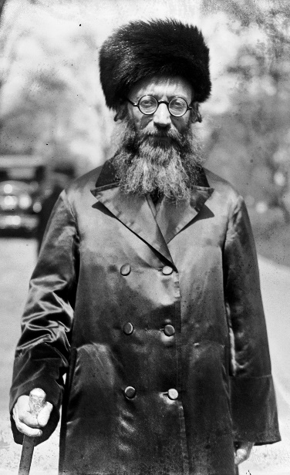
קראי את עמ' 79-83 (בלי המקורות) ועני על השאלות:
הרב אברהם קוק:
נולד_________, עלה בשנת_________
תפקידו____________________________________________
מונה בשנת 1919_____________________________________
ייחסו ליישוב א"י______________________________________
ניסה למצוא פתרונות הלכתיים_____________________________
יזם את ___________________________ בשנת __________________.

- במה היה שונה יחסו של הרב קוק כלפי הציונות ויישוב הארץ מייחסם של שאר רבני הארץ? ___________________________________________________________________________
- מסע הרבנים:
השנה_______ יוזם המסע: ___________
המצטרפים למסע:_______________________________________________________________________
מה היו מטרות המסע? 1.______________________________________________2._________________________________________
מה היה ההישג במסע? ובמה נכשל המסע? ____________________________________________________________________________________________________________________________________________________________________________________
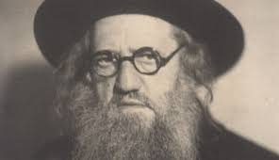
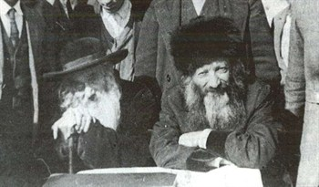
עייני במפה בעמ' 83 באילו מושבות ביקרו הרבנים? __________________________________________________________________________________________
מה היה אופיים של המושבות בהם ביקרו הרבנים? __________________________________________________________________________________________
משימת- מפה דגיטלית:
הכנסי למפה המצורפת- העוקבת אחר מסע הרבנים במושבות, עייני בסיפורים השונים ועני על השאלות הבאות:
https://tourbuilder.withgoogle.com/builder#play/ahJzfmd3ZWItdG91cmJ1aWxkZXJyEQsSBFRvdXIYgICA4IPgjgkM/ahJzfmd3ZWItdG91cmJ1aWxkZXJyJwsSBFRvdXIYgICA4IPgjgkMCxIJUGxhY2VtYXJrGICAgIDAiJ0KDA
- תארי שני מפגשים, בעלי אופי שונה, של הרבנים עם אנשי המושבה
- תארי 2 אתגרים דתיים עימם התמודדו הרבנים במהלך מסע המושבות.

תרגול שאלת מקור: עמ' 84 מקור א':
- מה הייתה תגובתו של הרב קוק על התנצלותם של אנשי המושבה רחביה על כך שאספו אותם בעגלת זבל? על פי מה שלמדת ועל פי המקור מה היה יחסו של הרב קוק לפועלי המושבות ? __________________________________________________________________________________________________________________________________________________________________
- על פי מקור ב' במה הצליח מסע הרבנים? האם לדעתך היה המסע חשוב? ______________________________________________________________________________________________________________________________________________________________________

